Название предмета | Физика
Класс | 11
УМК | Физика. 11 класс. В.А. Касьянов (базовый уровень), 2014 год
Уровень обучения | базовый
Тема урока | Использование электромагнитной индукции.
Общее количество часов, отведённое на изучение темы | 1
Место урока в системе уроков по теме | 4 урок по теме «Электромагнетизм» ,6 часов
Цель урока | создать условия для формирования знаний о практическом применении явления электромагнитной индукции в современной технике
Задачи урока | Обучающие: формирование знаний о практическом применении явления электромагнитной индукции
Задачи урока | Развивающие: совершенствовать интеллектуальные способности и мыслительную деятельность учащихся, коммуникативные свойства речи
Задачи урока | Воспитательные: формировать материалистическое мировоззрение и нравственные качества личности.
Планируемые результаты | Дать определения понятию трансформатор; физической величине коэффициент трансформации; приводить примеры использования явления электромагнитной индукции в современной технике.
Техническое обеспечение урока | Разборный трансформатор
Дополнительное методическое и дидактическое обеспечение урока | Физика. 11 класс: дидактические материалы/ А.Е. Марон, Е.А. Марон. – М.: Дрофа, 2008.  Физика. Задачник. 10- 11 кл.: пособие для общеобразоват. учреждений/ А.П. Рымкевич. – М.: Дрофа, 2011.  Волков В.А. Поурочные разработки по физике 11 кл. – М.:ВАКО, 2008

Содержание урока
- Организационный этап.
- Проверка готовности класса к уроку.
- Постановка цели и задач урока. Мотивация учебной деятельности учащихся.
-Сегодня мы продолжим разговор о явлении электромагнитной индукции. Рассказывают (скорее всего, это всего лишь красивая сказка), что однажды после лекции Фарадея в Королевском обществе, где он демонстрировал свои опыты, к нему подошел богатый коммерсант, оказывавший обществу материальную поддержку, и надменным голосом спросил.
- Всё, что вы нам здесь показывали, господин Фарадей, действительно интересно и красиво. Но теперь скажите мне, для чего годится эта магнитная индукция!?
На вопрос коммерсанта в последующие десятилетия ответили многие учёные и изобретатели. Явление, открытое Фарадеем вызвало появление и бурное развитие электротехники и радиотехники.
Итак, тема нашего урока «Применение явления электромагнитной индукции». Давайте подумаем и сформулируем цели нашего урока, какие задачи мы должны решить на уроке.
Учащиеся формулируют цель урока:
Уметь описывать и объяснять физическое явление;
Понимать смысл закона электромагнитной индукции;
Приводить примеры практического использования физического явления.
- Актуализация знаний.
Учащиеся выполняют самостоятельную работу по карточкам (приложение)
- Первичное усвоение новых знаний.
Очень часто на практике приходиться пользоваться различными приборами, аппаратурой, рассчитанными на различные напряжения. Даже в одном и том же электрическом аппарате необходимо бывает применение различных напряжений тока. Например, для питания ламп в радиоприемнике и телевизорах требуется несколько сот вольт. А в сети, как вы знаете напряжение 220В. Как же быть? Не знаете ли вы приборов, устройств, при помощи которых можно менять напряжение?
Трансформатор - устройство, применяемое для повышения или понижения переменного напряжения.
Демонстрация модели трансформатора
Первичная обмотка (число витков N1)-подключается к источнику переменного тока.
Вторичная обмотка (число витков N2)- подключается к нагрузке.
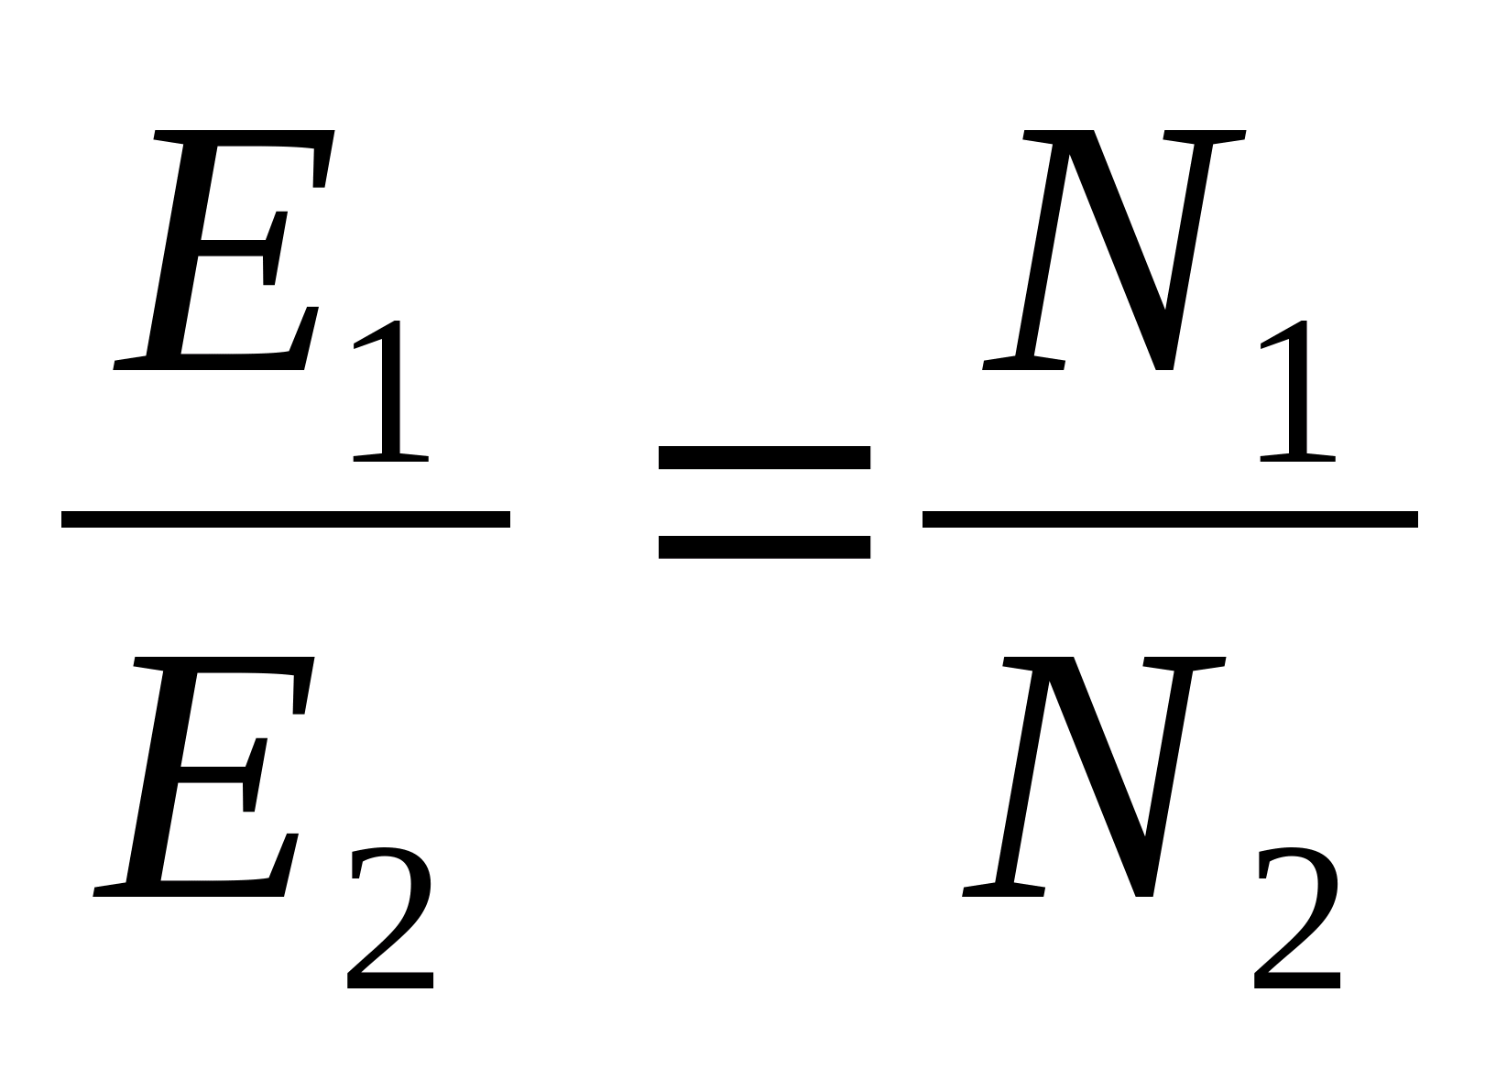
Коэффициент трансформации- величина, равная отношению напряжений в первичной и вторичной обмотках трансформатора:
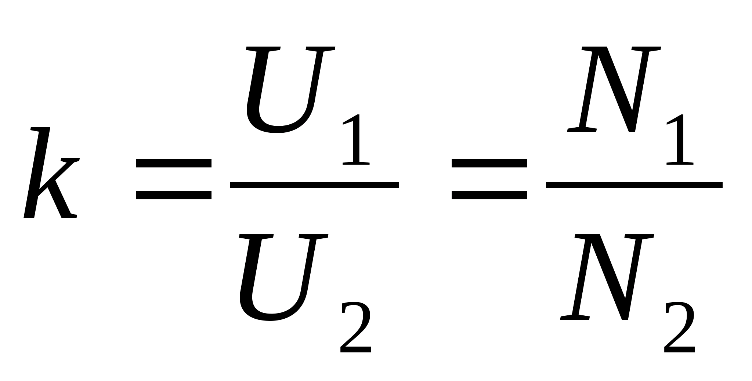
Повышающий трансформатор - трансформатор, увеличивающий напряжение (U₂>U₁, N₂>N₁).
Понижающий трансформатор - трансформатор, уменьшающий напряжение
(U₂ < U ₁ , N₂< N₁).
При передаче электроэнергии на значительное расстояние напряжение повышают до нескольких сотен киловольт, поэтому на выходе из электростанции должен стоять повышающий трансформатор. Но так как потребитель в основном использует более низкое напряжение, то на входе в населенный пункт ставят понижающий трансформатор.
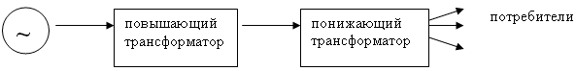
Однако при очень большом напряжении в линиях переменного тока резко возрастают потери электроэнергии из-за возникновения коронного разряда. Чтобы этого не происходило, необходимо учитывать: чтобы амплитуда переменного напряжения была допустима для данной площади поперечного сечения проводов.
- Вся ли энергия, получаемая на электростанции, доходит до потребителя?
- Почему происходят потери при передаче электроэнергии?
При прохождении тока по проводам, они нагреваются. По закону Джоуля-Ленца учитывая что 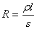, получим 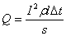 .
- Отчего зависит количество теплоты, выделяемое в проводах?
Чем сила тока, удельное сопротивление и длина проводов, тем количество теплоты и наоборот. Чем площадь поперечного сечения провода, тем количество теплоты. Но увеличивать S не выгодно, так как это приведет к увеличению массы проводов.
Уменьшить количество теплоты можно за счет уменьшения силы тока.
- Первичная проверка понимания.
- Какое электрическое устройство называют трансформатором?
- Какой трансформатор называется повышающим; понижающим?
- Приведите примеры использования электромагнитной индукции в современной технике.
- Первичное закрепление.
Учащиеся решают задачи:
- Сколько витков должна иметь первичная катушка трансформатора, чтобы повысить напряжение от 10 до 50 В, если во вторичной обмотке 80 витков?
- Сила тока в первичной обмотке трансформатора равна 0,5 А, напряжение на концах её 220 В. Сила тока во вторичной обмотке 11 А, напряжение на концах 9,5 В. Найдите КПД трансформатора.
- Понижающий трансформатор с коэффициентом трансформации 10 включён в сеть напряжением 220 В. Определите напряжение на концах вторичной обмотки.
- Понижающий трансформатор со 110 витками во вторичной обмотке понижает напряжение от 22 000 В до 110 В. Сколько витков в его первичной обмотке?
- Трансформатор, содержащий в первичной обмотке 840 витков, повышает напряжение с 220 до 660 В. Каков коэффициент трансформации? Сколько витков содержится во вторичной обмотке?
- Информация о домашнем задании, инструктаж по его выполнению.
§ 23- 25
- Рефлексия (подведение итогов занятия)
В этом году вы заканчиваете школу. Возможно кто – то из вас выберет себе профессию электрика, механика, радио – телемастера, программиста, электросварщика и т.д. Применение этого прибора вы найдете во всех перечисленных областях.

Приложение

Вариант 1
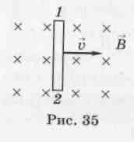
1. Металлический стержень движется со скоростью v в однородном магнитном поле так, как показано на рисунке 35. Какие заряды образуются на краях стержня?
A.1— отрицательные, 2 — положительные.

Б. 1 — положительные, 2 — отрицательные.
B. Определенного ответа дать нельзя.

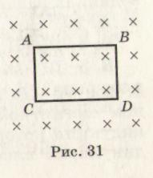

2. В короткозамкнутую катушку первый раз быстро, второй раз медленно вводят магнит. В каком случае заряд, который переносится индукционным током, больше?
A. В первом случае заряд больше.
Б. Во втором случае заряд больше.
B. В обоих случаях заряды одинаковы.
3. В магнитном поле с индукцией 0,25 Тл перпендикулярно линиям индукции со скоростью 5 м/с движется проводник длиной 2 м. Чему равна ЭДС индукции в проводнике?
А. 250 В. Б. 2,5 В. В. 0,4 В.
4. За 3 с магнитный поток, пронизывающий проволочную рамку, равномерно увеличился с 6 Вб до 9 Вб. Чему равно при этом значение ЭДС индукции в рамке?
А. 1В. Б. 3 В. В. 6 В.
5. При каком направлении движения контура в магнитном поле (рис. 36) в нем возникает индукционный ток?
A. При движении в плоскости рисунка вправо.
Б. При движении в плоскости рисунка от нас.
B. При повороте вокруг стороны АВ.

Вариант 2
1. Металлический стержень движется со скоростью v в однородном магнитном поле так, как показано на рисунке 37. Какие заряды образуются на краях стержня?
A. 1 — отрицательные, 2 — положительные.
Б. 1 — положительные, 2 — отрицательные.
B. Определенного ответа дать нельзя.

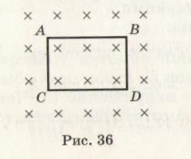
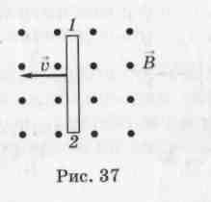

2. В короткозамкнутую катушку первый раз быстро, второй раз медленно вводят магнит. В каком случае работа, совершенная возникающей ЭДС, больше?
A. В первом случае работа больше.
Б. Во втором случае работа больше.
B. В обоих случаях работа одинакова.
3. В магнитном поле с индукцией 0,5 Тл перпендикулярно линиям индукции со скоростью 4 м/с движется проводник длиной 0,5 м. Чему равна ЭДС индукции в проводнике?
А. 100 В. Б. 10 В. В. 1 В.
4. За 2 с магнитный поток, пронизывающий проволочную рамку, равномерно уменьшился с 9 Вб до 3 Вб. Чему равно при этом значение ЭДС индукции в рамке?
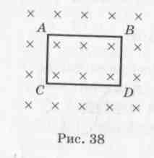
А. 4 В. Б. 3 В. В. 2 В.
5. При каком направлении движения контура в магнитном поле (рис. 38) в нем возникает индукционный ток?
A. При движении плоскости рисунка вправо.
Б. При движении плоскости рисунка от нас.
В. При повороте вокруг стороны BD.

